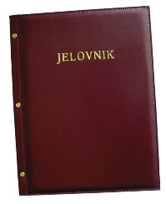

**JELOVNIK 9.6.-13.6.2025.**

**JUTARNJA SMJENA**

|  |  |  |
| --- | --- | --- |
| **PONEDJELJAK, 9.6.** | **Kruh, pašteta, sok od malina** | **Alergeni: gluten** |
| **UTORAK, 10.6.** | **Sendvič sa šunkom i sirom, voće** | **Alergeni: gluten, mlijeko** |
| **SRIJEDA, 11.6.** | **Pizza sa šunkom i sirom** | **Alergeni: gluten, mlijeko, sir** |
| **ČETVRTAK, 12.6.** | **Kruh, sirni namaz, mlijeko** | **Alergeni: gluten, mlijeko** |
| **PETAK, 13.6** | **Pecivo sa sirom, voćni jogurt** | **Alergeni: gluten, mlijeko** |

**DOBAR TEK!**

**Ravnateljica**

Zrinka Šućur, prof.